Documentation Technique

Travail Pratique Individuel

Soares Rodrigues Flavio (I.DA-P4A)

CFPT INFORMATIQUE

27 avril 2023

Table des matières

Introduction 3

Rappel de l’énoncé 3

Matériel et logiciels à disposition 3

Description de l’application 4

Matériel et logiciels à disposition 4

Livrables 4

Acteurs 4

Méthodologie 4

Organisation et planification des tâches à réaliser 5

Product backlog 5

Planning prévisionnel 5

Planning réel 5

Analyse de la planification 5

Analyse fonctionnelle 5

Visiteur 5

Navbar visiteur 5

Accueil 6

Inscription 7

Connexion 8

Recherche lors d’un filtre 8

Détail d’un article 9

Utilisateur connecté 10

Admin 10

Plan de navigation 10

Analyse organique 11

Base de données 11

Modèle conceptuel de données 11

Colonnes 12

Utilisateurs 12

Article du panier 12

Articles 13

Catégories 13

Villes 13

Images 14

Structure 14

Tests 15

Environnement 16

Scénarios des tests 16

1.0 Accueil 16

2.0 Filtres 16

3.0 Panier 16

4.0 Création d’un article 16

5.0 Détail d’un article 16

6.0 Inscription 16

7.0 Connexion 16

Conclusion 16

Difficultés rencontrées 16

Solutions possibles et choix 16

Améliorations possibles 16

Bilan personnel 16

Remerciements 16

Bibliographie 16

Glossaire 16

# Introduction

Ce projet a été réalisé dans le cadre de mon TPI (Travail Pratique Individuel) 2023. Je dois réaliser site WEB qui a pour but de valider mes compétences acquises durant ma formation au CFPT Informatique en tant qu’informaticien CFC en développement d’application.  
  
« GYM » est un site WEB permettant d’acheter du matériel de fitness/musculation. Les utilisateurs peuvent utiliser plusieurs fonctionnalités tel que : consulter les articles mis à la une, filtrer les produits selon différents critères, ajouter des articles dans un panier, modifier le panier (modification de la quantité, suppression d’article), acheter un produit.

# Rappel de l’énoncé

*Les informations suivantes sont tirées du cahier des charges.*

## Matériel et logiciels à disposition

• Ordinateur munis de deux écrans  
• Visual Studio Code + extensions : PHP Debug + PHP DocBlocker  
• Serveur Apache + module PHP + extension pdo_mysql  
• Serveur SQL (MySQL server ou MariaDB server)  
• Client SQL (MySQL Workbench ou DBeaver)  
• Navigateurs : Edge, Chrome, Firefox.  
• Editeur de texte : Microsoft Word ou Open Office  
• Tableur : Microsoft Excel ou Open Office  
• Outil de dessin : Gimp ou Suite Adobe  
• Editeur javascript TinyMCE ou autre éditeur WIZIWIG  
• Composant de mailing PHPMailer

## Description de l’application

## Matériel et logiciels à disposition

## Livrables

## Acteurs

# Méthodologie

Pour la planification de mon projet de TPI, mon maître d’apprentissage m’a demandé d’utiliser la **méthode en cascade.**

1. Exigences
2. Analyse
3. Conception
4. Mise en œuvre
5. Validation
6. Mise en service

# Organisation et planification des tâches à réaliser

## Product backlog

## Planning prévisionnel

## Planning réel

## Analyse de la planification

# Analyse fonctionnelle

## Maquettes

### Visiteur

En tant que visiteur, je peux accéder à la page d’accueil pour voir les produits à la une. Je peux également rechercher des produits grâce à différents filtres. Lors ce que je clique sur un article je peux voir les détails de celui-ci. Lors ce que je clique sur le bouton ajouter je suis redirigé vers une page d’inscription qui me permet de créer un compte sur le site.

#### Navbar visiteur

Voici la barre de navigation disponible pour un visiteur sur le site.

**A**

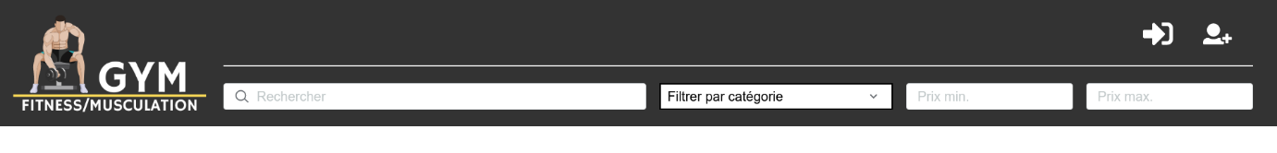

**C**

**B**

**G**

**E**

**F**

**D**

1. Logo du site qui redirige le visiteur vers la page d’accueil (*voir écran* *Accueil*)
2. Icone qui redirige le visiteur vers la page de connexion (*voir écran* *Connexion*)
3. Icone qui redirige le visiteur vers la page d’inscription (*voir écran* *Inscription*)
4. Filtre par saisie libre
5. Filtre par la catégorie d’article
6. Filtre par le prix minimum
7. Filtre par le prix maximum

#### Accueil

La page d’accueil du site. Elle affiche les 10 articles mis à la une les plus récents.

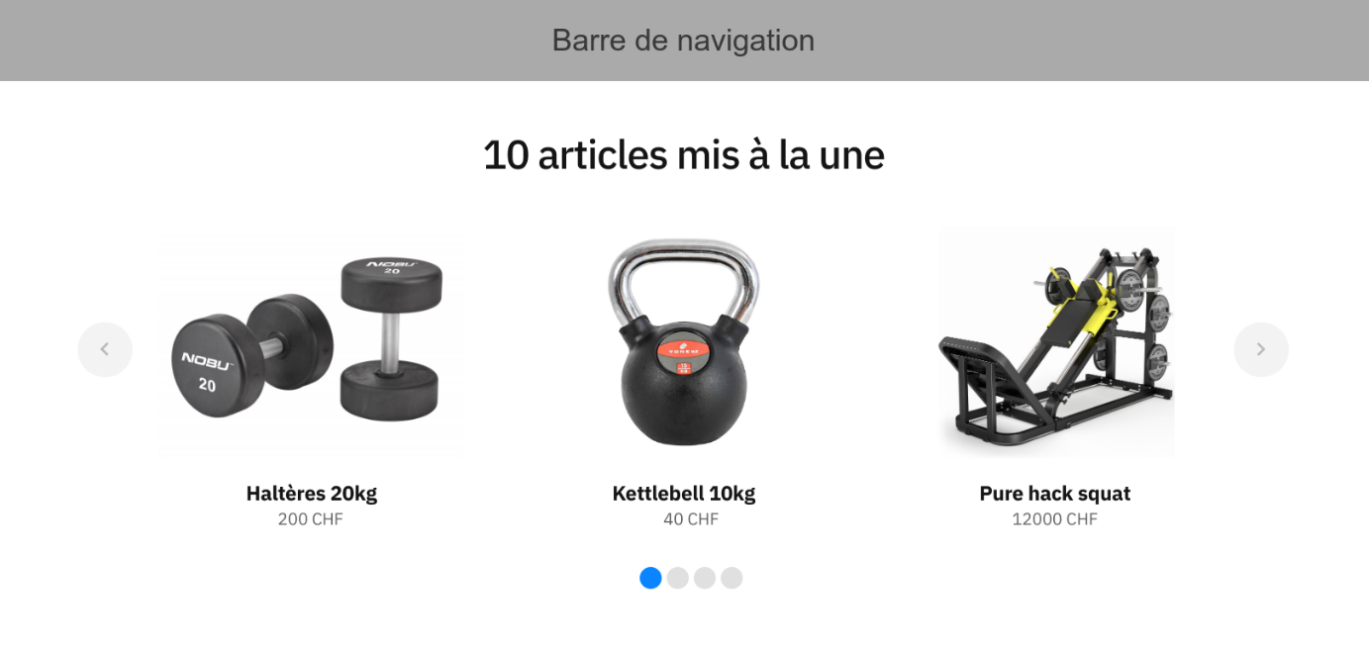

**G**

**F**

**E**

**A**

**D**

**C**

**B**

1. Carrousel qui affiche les 10 articles mis à la une les plus récents
2. Photo principale de l’article mis à la une
3. Nom de l’article
4. Le prix de l’article en francs suisse
5. Bouton qui permet d’afficher les articles précédents du carrousel
6. Bouton qui permet d’afficher les articles suivant du carrousel
7. Indicateur de navigation du carrousel

#### Inscription

La page d’inscription permet à un nouvel utilisateur de s’enregistrer sur le site affin de pouvoir passer acheter des articles par la suite.

**I**

**H**

**J**

**G**

**F**

**E**

**A**

**B**

**C**

**D**

1. Email de l’utilisateur (doit être unique)
2. Nom de l’utilisateur
3. Prénom de l’utilisateur
4. Genre (homme, femme, autre)
5. Adresse 1 de l’utilisateur
6. Adresse 2 de l’utilisateur (optionnel)
7. Ville Suisse dans la quel l’utilisateur habite
8. Code postal de la ville (4 chiffres)
9. Mot de passe de l’utilisateur
10. Bouton de validation du formulaire pour inscrire le nouvel utilisateur

#### Connexion

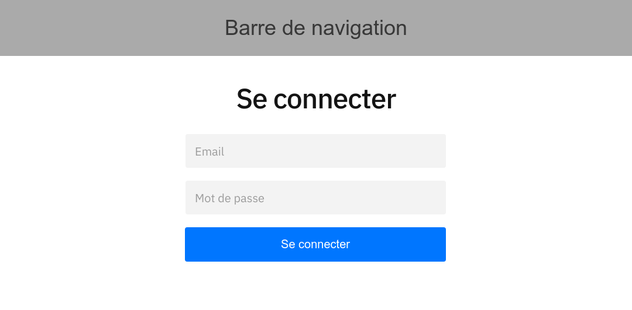

**C**

**B**

**A**

1. Email de l’utilisateur
2. Mot de passe de l’utilisateur
3. Bouton qui permet de valider le formulaire de connexion au site

#### Recherche lors d’un filtre

La page recherche lors d’un filtre permet d’afficher les articles correspondant au filtre  
(par saisie unique, catégorie, prix min, prix max). La maquette nous montre un filtre par catégorie « Appareils »

**B**

**C**

**D**

**A**

A. Le type de filtre utilisé (Appareils dans cet exemple)  
B. La photo principale de l’article  
C. Le nom de l’article  
D. Le prix de l’article

#### Détail d’un article

La page détails d’un article affiche les informations de l’article tel que son nom, les différentes images, son prix ainsi que sa description. Et permet à l’utilisateur d’ajouter l’article dans le panier si celui-ci est connecter dans le cas contraire il est redirigé vers la page d’inscription.

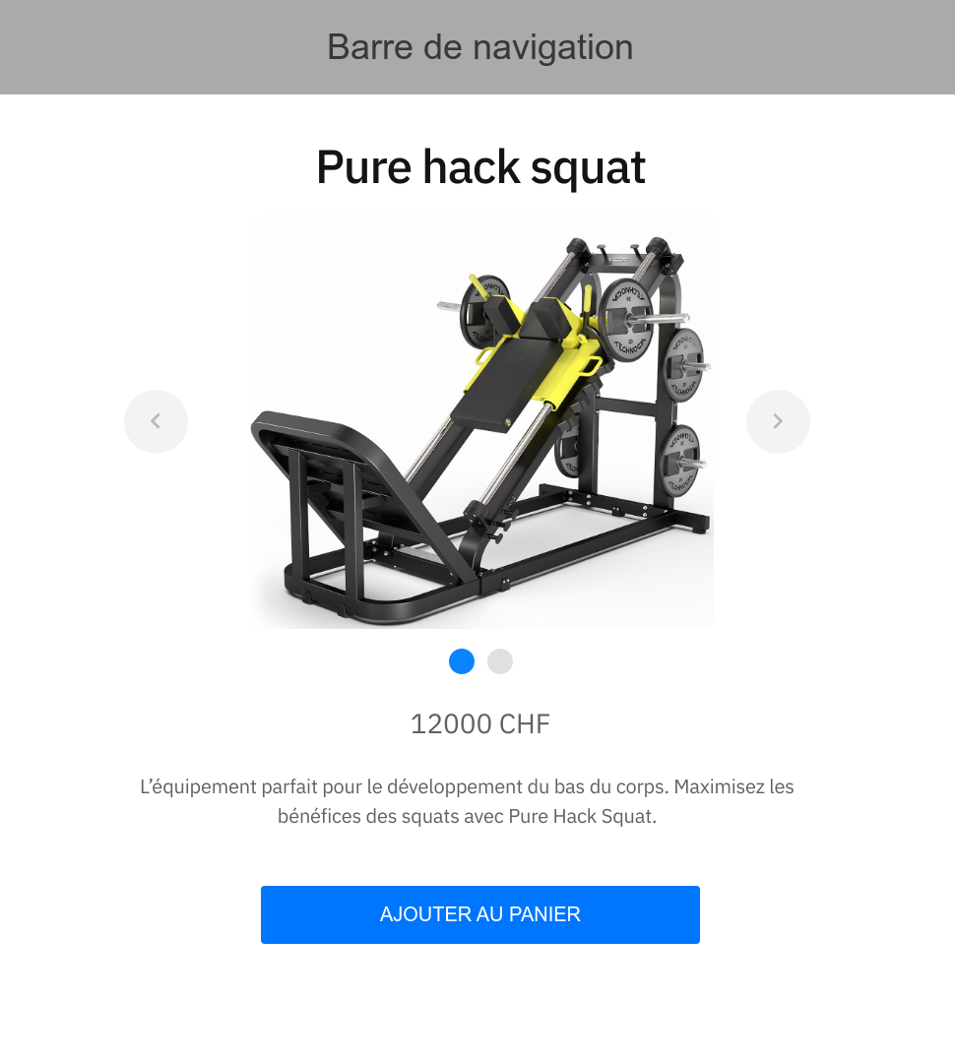

**H**

**B**

**D**

**E**

**A**

**G**

**F**

**C**

1. Le nom de l’article
2. Toutes les photos de l’article
3. Le prix de l’article
4. La description de l’article
5. Bouton qui permet d’ajouter l’article au panier
6. Bouton qui permet d’afficher les articles précédents du carrousel
7. Bouton qui permet d’afficher les articles suivant du carrousel
8. Indicateur de navigation du carrousel

### Utilisateur connecté

En tant qu’utilisateur enregistré je peux me connecter au site grâce à mon email et un mot de passe. Je peux également ajouter des articles dans mon panier. J’ai la possibilité de pouvoir afficher mon panier pour voir les articles que j’ai ajouter dans mon panier. Je peux également modifier la quantité ou supprimer des articles de mon panier. Dans mon panier j’ai la possibilité de commander mes articles ce qui me redirige vers une page de validation de commande.

#### Navbar utilisateur connecté

Voici la barre de navigation disponible pour un utilisateur connecté au site.

**A**



**D**

**C**

**B**

**G**

**E**

**F**

1. Logo du site qui redirige l’ utilisateur connecté vers la page d’accueil (*voir écran* *Accueil*)
2. Icone qui redirige l’utilisateur connecté vers son panier (*voir écran* *Panier*)
3. Icone qui déconnecte l’utilisateur
4. Filtre par saisie libre
5. Filtre par la catégorie d’article
6. Filtre par le prix minimum
7. Filtre par le prix maximum

#### Panier

Voici le panier d’un utilisateur connecté avec 2 articles différent et un total de 3 articles.

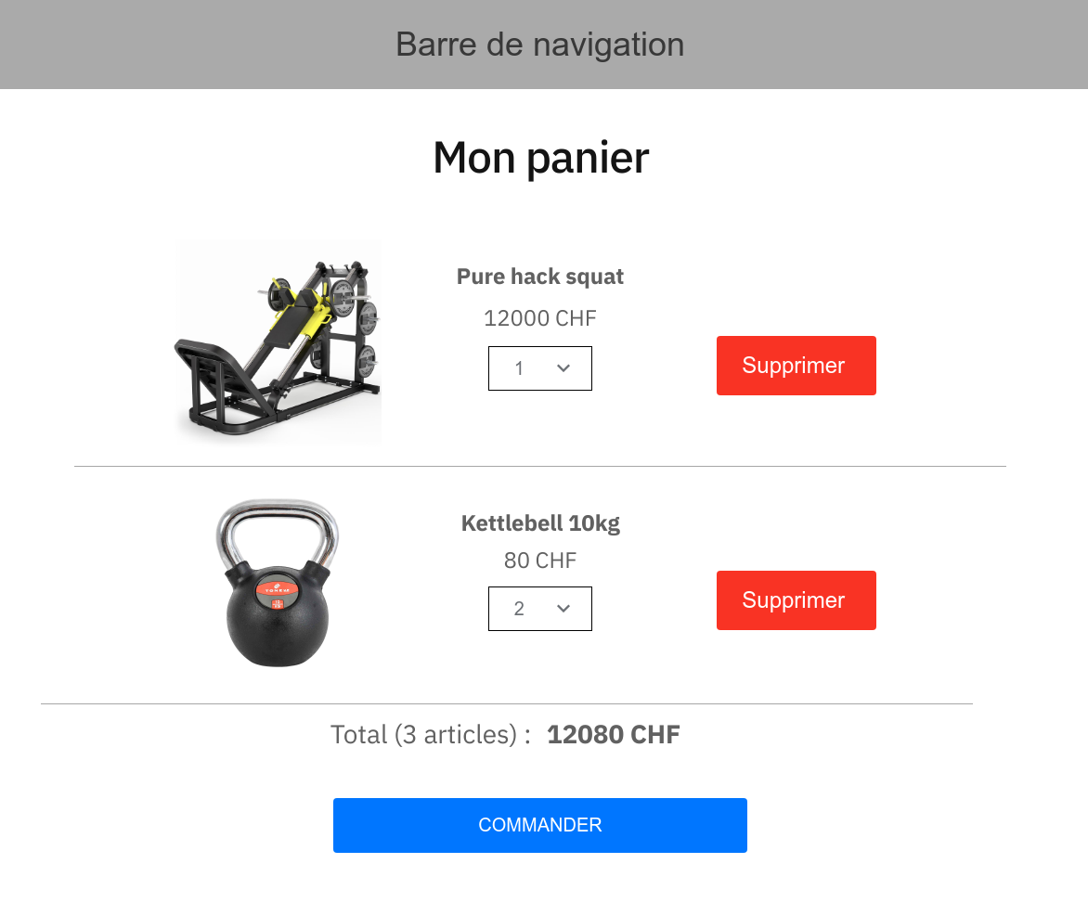

**G**

**F**

**E**

**D**

**C**

**B**

**A**

1. Image principale de l’article
2. Le nom de l’article
3. Le prix de l’article TTC multiplier par sa quantité dans le panier
4. La quantité de l’article dans le panier
5. Bouton qui permet de supprimer l’article du panier
6. Le prix total de tous les articles
7. Bouton qui redirige vers la page de validation de la commande (*voir écran* *Validation commande*)

#### Validation commande

Voici la page de validation de la commande qui affiche les données bancaires du site et permet de valider la commande.

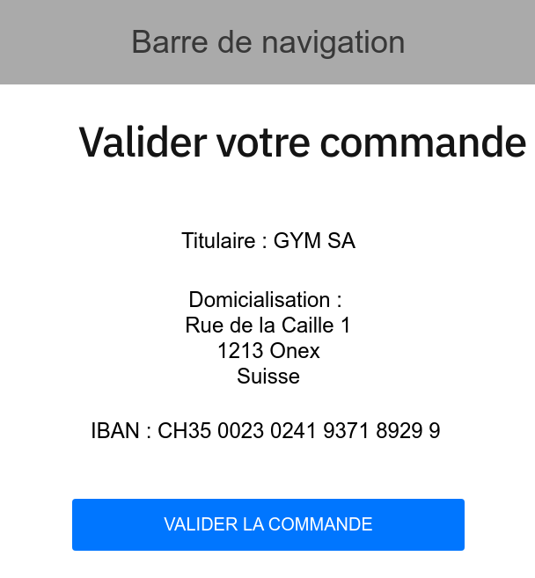

**D**

**C**

**B**

**A**

1. Titulaire du compte bancaire
2. Adresse de la banque
3. IBAN du compte bancaire du site
4. Bouton qui envoie un mail qui indique que l’achat a été fait

### Admin

En tant qu’administrateur du site je peux ajouter des articles grâce à un lien dans la barre de navigation, j’ai également la possibilité de modifier un article déjà existant grâce à un bouton dans le détail de l’article. Je peux aussi ajouter une catégorie d’article à mon site grâce à un lien dans la barre de navigation et modifier une catégorie déjà existante.

#### Navbar utilisateur connecté

Voici la barre de navigation pour le compte administrateur du site.

**E**

**D**

**C**

**B**

**A**



**H**

**I**

**G**

**F**

1. Logo du site qui redirige l’admin vers la page d’accueil (*voir écran* *Accueil*)
2. Lien qui redirige l’admin vers la page ajouter un article (*voir écran Ajouter article*)
3. Lien qui redirige l’admin vers la page ajouter une catégorie (*voir écran Ajouter catégorie*)
4. Lien qui redirige l’admin vers la page modifier une catégorie (*voir écran Modifier catégorie*)
5. Icone qui déconnecte l’admin
6. Filtre par saisie libre
7. Filtre par la catégorie d’article
8. Filtre par le prix minimum
9. Filtre par le prix maximum

## Plan de navigation

# Analyse organique

## Base de données

GYM utilise une base de données MariaDB pour stocker les informations utiles pour l’application tel que : l’utilisateur, les articles, le panier, les images et autres informations utiles. J’ai utilisé la version 10.3.38 de MariaDB pour le développement de mon site.

### Modèle conceptuel de données

Voici le modèle conceptuel de données fait avec Workbench :

Le script SQL permettant de créer toute la base de données ce situe dans le dossier :  
/docs/database sous le nom «MCD.mwb »

### Colonnes

#### Utilisateurs

|  |  |  |  |  |  |
| --- | --- | --- | --- | --- | --- |
| Colonne | Type | Clé | Description | Null | Défaut |
| ID | INT | PK | L’id unique de l’utilisateur enregistré | Non | / |
| NAME | VARCHAR(45) |  | Nom de l’utilisateur | Non | / |
| SURNAME | VARCHAR(45) |  | Prénom de l’utilisateur | Non | / |
| EMAIL | VARCHAR(100) |  | L’adresse mail de l’utilisateur | Non | / |
| GENDER | VARCHAR(20) |  | Le genre civil de l’utilisateur | Non | / |
| ADDRESS1 | VARCHAR(255) |  | Adresse de l’utilisateur | Non | / |
| ADDRESS2 | VARCHAR(255) |  | Adresse optionnelle | Oui | / |
| ZIP_CODE | VARCHAR(4) |  | Code postal Suisse | Non | / |
| PASSWORD | VARCHAR(255) |  | Mot de passe haché de l’utilisateur | Non | / |
| IS_ADMIN | TINYINT |  | Permet de définir si l’utilisateur est un admin du site | Non | 0 |
| CITIES_ID | INT | FK | L’id unique des villes | Non | / |

#### Article du panier

|  |  |  |  |  |  |
| --- | --- | --- | --- | --- | --- |
| Colonne | Type | Clé | Description | Null | Défaut |
| USER_ID | INT | PK | L’id unique de l’utilisateur | Non | / |
| ARTICLES_ID | INT | PK | L’id unique de l’article | Non | / |
| QUANTITY | INT |  | Représente la quantité d’articles dans le panier (pour un même article) | Non | / |

#### Articles

|  |  |  |  |  |  |
| --- | --- | --- | --- | --- | --- |
| Colonne | Type | Clé | Description | Null | Défaut |
| ID | INT | PK | L’id unique de l’article | Non | / |
| NAME | VARCHAR(200) |  | Nom de l’article qui est également unique | Non | / |
| DESCRIPTION | LONGTEXT |  | Description de l’article au format HTML | Non | / |
| PRICE | DOUBLE |  | Le prix de l’article TTC avec 2 nombres après la virgule | Non | / |
| STOCK | INT |  | La quantité d’articles en stock | Non | / |
| FEATURED | TINYINT |  | Permet de savoir si l’article est à la une ou non | Non | / |
| CATEGORIES_ID | INT | FK | L’identifiant unique de la catégorie | Non | / |
| CREATION_DATE | TIMESTAMP |  | Date de création de l’article | Non | CURRENT_TIMESTAMP |
| MODIFICATION_DATE | TIMESTAMP |  | Date de modification de l’article | Non | CURRENT_TIMESTAMP |

#### Catégories

|  |  |  |  |  |  |
| --- | --- | --- | --- | --- | --- |
| Colonne | Type | Clé | Description | Null | Défaut |
| ID | INT | PK | L’id unique de la catégorie | Non | / |
| NAME | VARCHAR(45) |  | Nom de la catégorie | Non | / |

#### Villes

|  |  |  |  |  |  |
| --- | --- | --- | --- | --- | --- |
| Colonne | Type | Clé | Description | Null | Défaut |
| ID | INT | PK | L’id unique de la ville | Non | / |
| NAME | VARCHAR(45) |  | Nom de la ville suisse | Non | / |

#### Images

|  |  |  |  |  |  |
| --- | --- | --- | --- | --- | --- |
| Colonne | Type | Clé | Description | Null | Défaut |
| ID | INT | PK | L’id unique de l’image | Non | / |
| CONTENT | LONGTEXT |  | Le contenu de l’image | Non | / |
| NAME | VARCHAR(255) |  | Le nom de l’image (unique) | Non | / |
| TYPE | VARCHAR(255) |  | Le type de l’image (PNG, JPG etc) | Non | / |
| MAIN_IMAGE | TINYINT |  | Permet d’identifier si l’image est celle de présentation ou non | Non | / |
| ARTICLES_ID | INT | FK | L’id unique de l’article | Non | / |

## Structure

# Tests

Les différents tests effectués me permettent de garantir que toutes les fonctionnalités majeures du site soient présentes pour assurer la qualité du site. Je vais tester toutes les demandes du client en m’aidant des critères A15 à A20 du cahier des charges.  
Les tests que j’ai effectués sont de type fonctionnel, car se sont les différentes fonctionnalités qui sont tester et qui vont me permettre de valider ou non son fonctionnement.

## Environnement

Les différents tests ont été reproduit grâce aux différents outils ci-dessous :

* Windows 10 Éducation
* Opera GX (noyau : 98.0.4759.22)
* Google Chrome 112.0.5615.138
* Ubuntu 20.04.01
* Apache 2
* MySQL Workbench Community 8.0
* MariaDB 10.3.38
* PHP 8.2

## Tests unitaires

## Scénarios des tests

### 1.0 Accueil

|  |  |
| --- | --- |
| Nom | 1.1 Filtrés les articles avec un prix maximum |
| Situation | En tant qu’utilisateur anonyme ou connecté je souhaite pouvoir voir les 10 articles mis à la une les plus récent. |
| Résultat obtenu |  |
| Status |  |

### 2.0 Filtres

|  |  |
| --- | --- |
| Nom | 2.1 Filtrés les articles par saisie libre |
| Situation | En tant qu’utilisateur anonyme ou connecté je souhaite pouvoir rechercher grâce à un champs qui me permet de saisir du texte. |
| Résultat obtenu |  |
| Status |  |

|  |  |
| --- | --- |
| Nom | 2.2 Filtrés les articles par catégorie |
| Situation | En tant qu’utilisateur anonyme ou connecté je souhaite pouvoir rechercher des articles selon sa catégorie via un menu déroulant. |
| Résultat obtenu |  |
| Status |  |

|  |  |
| --- | --- |
| Nom | 2.3 Filtrés les articles avec un prix minimum |
| Situation | En tant qu’utilisateur anonyme ou connecté je souhaite pouvoir rechercher des articles selon son prix minimum en saisissant un nombre dans un champs. |
| Résultat obtenu |  |
| Status |  |

|  |  |
| --- | --- |
| Nom | 2.4 Filtrés les articles avec un prix maximum |
| Situation | En tant qu’utilisateur anonyme ou connecté je souhaite pouvoir rechercher des articles selon son prix maximum en saisissant un nombre dans un champs. |
| Résultat obtenu |  |
| Status |  |

### 3.0 Panier

|  |  |
| --- | --- |
| Nom | 3.1 Afficher le panier |
| Situation | En tant qu’utilisateur connecté j’aimerais voir les différents articles que j’ai ajouté au panier. |
| Résultat obtenu |  |
| Status |  |

|  |  |
| --- | --- |
| Nom | 3.2 Modifier la quantité d’un article |
| Situation | En tant qu’utilisateur connecté j’aimerais pouvoir modifier la quantité d’un article (diminuer, augmenter). |
| Résultat obtenu |  |
| Status |  |

|  |  |
| --- | --- |
| Nom | 3.3 Afficher le prix par article en fonction de la quantité |
| Situation | En tant qu’utilisateur connecté j’aimerais voir le prix par article en fonction de la quantité. |
| Résultat obtenu |  |
| Status |  |

|  |  |
| --- | --- |
| Nom | 3.4 Affichage du panier |
| Situation | En tant qu’utilisateur connecté j’aimerais pouvoir supprimer un article que je ne souhaite plus acheter. |
| Résultat obtenu |  |
| Status |  |

|  |  |
| --- | --- |
| Nom | 3.5 Affichage du panier |
| Situation | En tant qu’utilisateur connecté j’aimerais voir le prix total TTC de l’ensemble de mon panier en fonction des articles et de leurs quantités. |
| Résultat obtenu |  |
| Status |  |

### 4.0 Création d’un article

|  |  |
| --- | --- |
| Nom | 4.1 Création d’un article |
| Situation | En tant qu’administrateur du site je veux avoir la possibilité de crée un nouvel article. |
| Résultat obtenu |  |
| Status |  |

|  |  |
| --- | --- |
| Nom | 4.2 Ajouter une image à l’article |
| Situation | En tant qu’administrateur du site je veux avoir la possibilité d’ajouter une ou plusieurs images à mon article. |
| Résultat obtenu |  |
| Status |  |

|  |  |
| --- | --- |
| Nom | 4.3 Supprimer une image à l’article |
| Situation | En tant qu’administrateur du site je veux avoir la possibilité de supprimer une image de mon article. |
| Résultat obtenu |  |
| Status |  |

|  |  |
| --- | --- |
| Nom | 4.4 Description en format HTML |
| Situation | En tant qu’administrateur du site je veux avoir la possibilité d’écrire la description d’un article au format HTML avec un éditeur de texte tel que TinyMCE. |
| Résultat obtenu |  |
| Status |  |

### 5.0 Détail d’un article

|  |  |
| --- | --- |
| Nom | 5.1 Affichage du détail d’un article |
| Situation | En tant qu’utilisateur je voudrais consulter les détails d’un article lors ce que je clique dessus. Je voudrais connaître le nom de l’article, sa description, son prix et son status pour savoir s’il est en stock. Ainsi que toutes les images de l’article. |
| Résultat obtenu |  |
| Status |  |

|  |  |
| --- | --- |
| Nom | 5.2 Affichage du détail d’un article |
| Situation | En tant qu’utilisateur connecté je voudrais avoir la possibilité d’ajouter l’article à mon panier si celui-ci est disponible. |
| Résultat obtenu |  |
| Status |  |

### 6.0 Inscription

|  |  |
| --- | --- |
| Nom | 6.1 Création d’un nouvel utilisateur connecté |
| Situation | En tant que visiteur je veux pouvoir m’inscrire sur le site pour faire des achats |
| Résultat obtenu |  |
| Status |  |
|  |  |

|  |  |
| --- | --- |
| Nom | 6.2 Email de confirmation |
| Situation | Lors ce que je valide mon inscription et que les données saisies sont correctes j’aimerais recevoir par email une confirmation. |
| Résultat obtenu |  |
| Status |  |

7.0 Connexion

|  |  |
| --- | --- |
| Nom | 7.1 Connexion au site |
| Situation | En tant qu’utilisateur enregistré j’aimerais pouvoir me connecter au site en saisissant mon email et mon mot de passe. |
| Résultat obtenu |  |
| Status |  |

# Conclusion

## Difficultés rencontrées

## Solutions possibles et choix

## Améliorations possibles

## Bilan personnel

## Remerciements

# Bibliographie

# Glossaire